Tecnológico Nacional de México

Instituto Tecnológico de La Laguna



Inteligencia Artificial
INGENIERÍA EN SISTEMAS COMPUTACIONALES

Manual técnico

Presenta:
LILIANA GALLEGOS RUVALCABA
LUIS CARLOS LOMAS ZAMORA
DAVID FERNANDO GARCIA REYES
JOSE RICARDO REA AGUILAR
EMMANUEL RODRIGUEZ VELAZQUEZ
ALBERTO MALDONADO RUBIO

Torreón, Coahuila
03 de diciembre de 2019
CONTENIDO

INTRODUCCION..................................................................................................... |  |  | 2
1. | REQUERIMIENTOS TÉCNICOS...................................................................... |  | 3
2. | HERRAMIENTAS UTILIZADAS PARA EL DESARROLLO…......................... |  | 4
 | 2.1 | PYTHON 2.7............................................................................................. | 4
 | 2.2 | JAVA FX 1.8............................................................................................. | 4
 | 2.3 | TENSORFLOW 1.14................................................................................. | 4
 | 2.4 | OPENCV 4.1.1.26...................................................................................... | 4
 | 2.5 | gTTS 1.4.1………………........................................................................... | 4
 | 2.6 | gTTS-TOKEN 0.3.2……........................................................................... | 4
 | 2.7 | FLASK 1.1.1............................................................................................. | 4
3. | INSTALACIÓN….………….…..……….............................................................. |  | 5
 | 3.1 | PYTHON……............................................................................................ | 5
 | 3.2 | JAVA…….................................................................................................. | 6
 | 3.3 | TENSORFLOW………............................................................................... | 7
 | 3.4 | OPENCV…………..................................................................................... | 8
 | 3.5 | gTTS…………..…………........................................................................... | 9
 | 3.6 | gTTS-TOKEN…………............................................................................. | 9
 | 3.7 | FLASK……............................................................................................... | 9

INTRODUCCION

Este manual describe los pasos necesarios para cualquier persona que tenga ciertas bases de sistemas pueda realizar la instalación del aplicativo Habla conmigo. Es importante tener en cuenta que en el presente manual se hace mención a las especificaciones mínimas de hardware y software para la correcta instalación del aplicativo.

OBJETIVOS

Brindar la información necesaria para poder realizar la instalación y configuración del aplicativo.

Específicos

- Representar la funcionalidad técnica de la estructura, diseño y definición del aplicativo.

- Definir claramente el procedimiento de instalación del aplicativo.

- Detallar la especificación de los requerimientos de Hardware y Software necesarios para la instalación de la aplicación.

- Describir las herramientas utilizadas para el diseño y desarrollo del proyecto

1. REQUERIMIENTOS TÉCNICOS.

REQUERIMIENTOS MÍNIMOS DE HARDWARE

- Procesador : Core 2 Duo

- Memoria RAM : 1 Gigabytes (GB)

- Disco Duro : 500Gb.

REQUERIMIENTOS MÍNIMOS DE SOFTWARE

- Privilegios de administrador

- Sistema Operativo: Windows 10
2. HERRAMIENTAS UTILIZADAS PARA EL DESARROLLO

2.1 PYTHON

Python es un lenguaje de programación interpretado cuya filosofía hace hincapié en la legibilidad de su código. Se trata de un lenguaje de programación multiparadigma, ya que soporta orientación a objetos, programación imperativa y, en menor medida, programación funcional.

2.2 JAVA FX

JavaFX es una familia de productos y tecnologías de Oracle Corporation, para la creación de Rich Internet Applications, esto es, aplicaciones web que tienen las características y capacidades de aplicaciones de escritorio, incluyendo aplicaciones multimedia interactivas.

2.3 TENSORFLOW

TensorFlow es una biblioteca de código abierto para aprendizaje automático a través de un rango de tareas, y desarrollado por Google para satisfacer sus necesidades de sistemas capaces de construir y entrenar redes neuronales para detectar y descifrar patrones y correlaciones, análogos al aprendizaje y razonamiento usados por los humanos.

2.4 OPENCV

OpenCV es una biblioteca libre de visión artificial originalmente desarrollada por Intel. Desde que apareció su primera versión alfa en el mes de enero de 1999, se ha utilizado en infinidad de aplicaciones.

2.5 gTTS

gTTS (Google Text-to-Speech), a Python library and CLI tool to interface with Google Translate's text-to-speech API. Writes spoken mp3 data to a file, a file-like object (bytestring) for further audio manipulation, or stdout.

2.6 gTTS-TOKEN

gTTS-token (Google Text to Speech token): A python implementation of the token validation of Google Translate

2.7 FLASK

Flask es un framework minimalista escrito en Python que permite crear aplicaciones web rápidamente y con un mínimo número de líneas de código. Está basado en la especificación WSGI de Werkzeug y el motor de templates Jinja2 y tiene una licencia BSD.

3. INSTALACIÓN

3.1 PYTHON
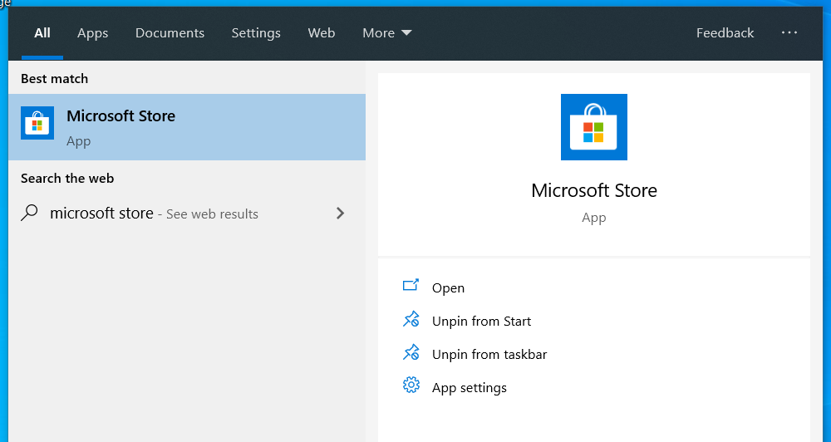
En la barra de inicio de Windows buscamos Microsoft Store.

Figura 1. Inicio de windows

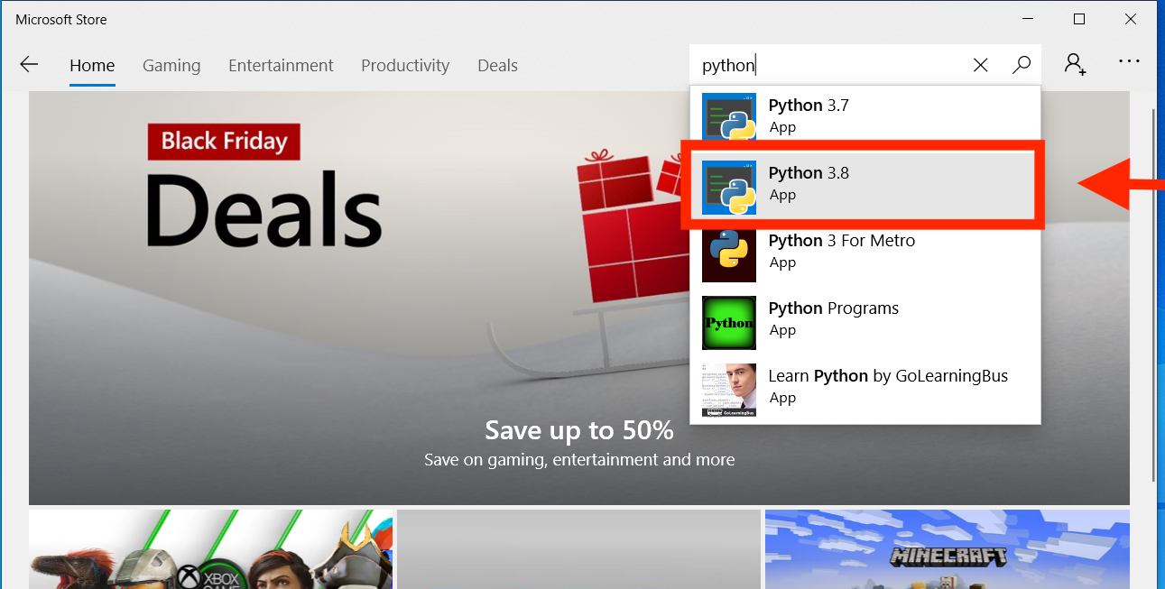
Buscamos Python 3.8.
Figura 2. Ventana de Microsoft Store

Damos clic en Get.
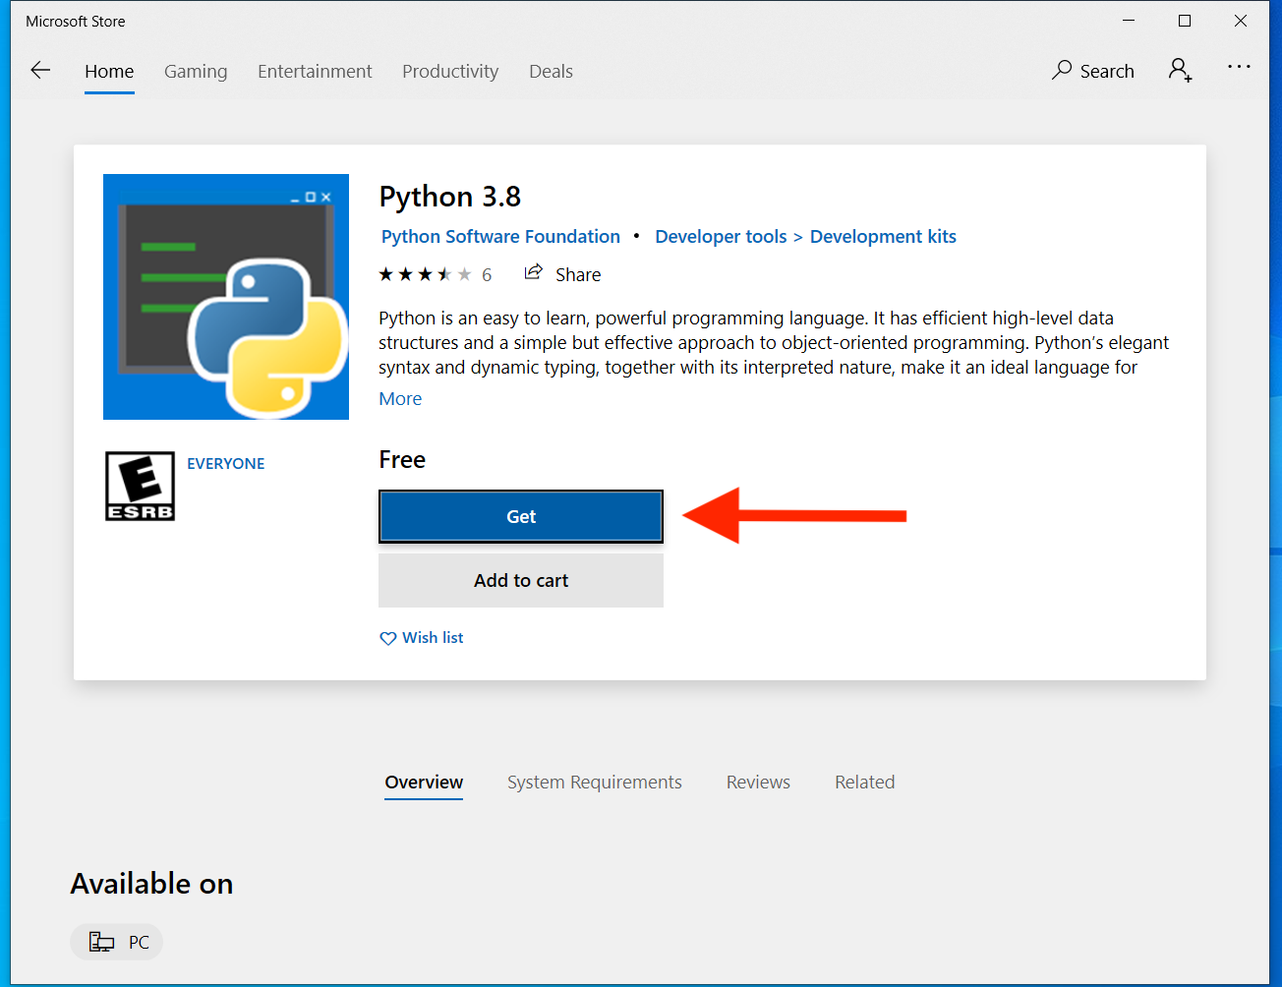
Figura 3. Python en Microsoft Store

3.2 JAVA FX

Haga doble clic en el archivo guardado para iniciar el proceso de instalación; necesita permisos de administrador para instalar Java en Microsoft Windows y se iniciará el proceso de instalación.
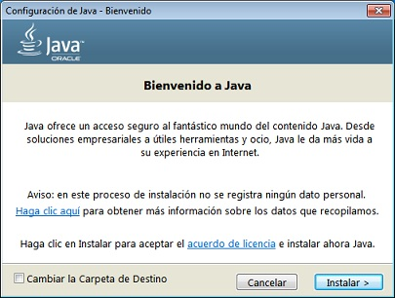
Figura 4. Instalador de JAVA

Haga clic en el botón Instalar para aceptar los términos de la licencia y continuar con la instalación; se descargan los archivos automáticamente de internet.
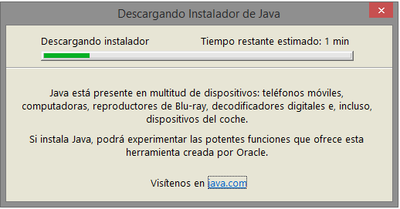
Figura 5. Instalación de JAVA

Una vez finalizada la instalación dar clic en cerrar
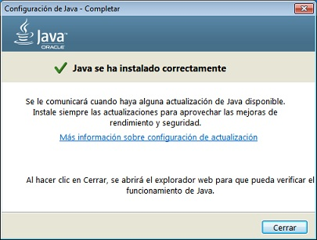
Figura 6. Termino de instalación

Se recomienda, antes de proceder con la instalación en línea, desactivar el cortafuego de Internet. En algunos casos, la configuración del cortafuegos predeterminado se establece para rechazar todas las instalaciones automáticas o en línea, como la instalación en línea de Java. Si el cortafuego no se configura correctamente, podría impedir la operación de descarga/instalación de Java en determinadas circunstancias. Consulte las instrucciones del manual específico del cortafuego de Internet para desactivarlo.

3.3 TENSORFLOW

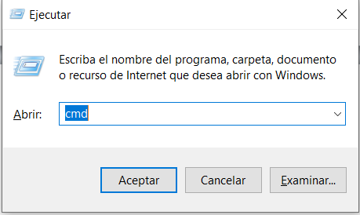
Presione las teclas Win + R para abrir Ejecutar y escriba cmd y presione aceptar.
Figura 7. Ejecutar de windows

Escribe la siguiente línea de código, ejecuta y listo.
pip install –-upgrade tensorflow

3.4 OPENCV

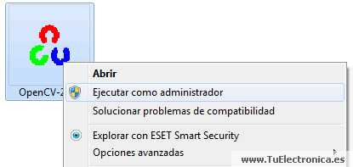
Ejecuta el instalador como administrador.
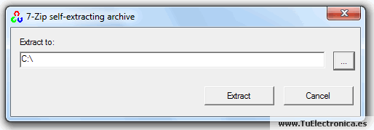
Aparecerá la siguiente ventana para extraer los archivos. Le recomiendo que la ruta de extracción sea C: Los ejemplos y configuraciones posteriores se harán en base a esta ruta. Pulsa Extract.
Figura 8. Instalador de OPENCV

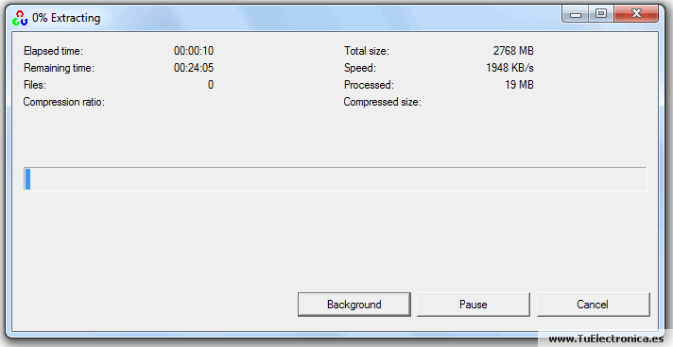
La extracción durará unos minutos.
Figura 9. Selección de ruta para OPENCV

Figura 10. Extracción de OPENCV
3.5 gTTS

Presione las teclas Win + R para abrir Ejecutar y escriba cmd y presione aceptar.
Figura 11. Ejecutar de Windows

Escribe la siguiente línea de código, ejecuta y listo.

pip3 install gTTS

3.6 gTTS-TOKEN

Presione las teclas Win + R para abrir Ejecutar y escriba cmd y presione aceptar.
Figura 12. Ejecutar de Windows

Escribe la siguiente línea de código, ejecuta y listo.

pip3 install gTTS-token

3.7 FLASK

Presione las teclas Win + R para abrir Ejecutar y escriba cmd y presione aceptar.
Figura 13. Ejecutar de Windows

Escribe la siguiente línea de código, ejecuta y listo.

pip install gTTS-token

